2015-2016学年第一学期高一年级期末考试
生物 试卷
考试范围：必修一 考试时间：90分钟 命题人：李敏
第I卷（选择题30×2=60分）
1．研究表明：引起世界恐慌的“非典型肺炎”的病原体（SARS病毒）是一种冠状病毒，结构如图所示。下列有关该病毒的叙述，正确的是
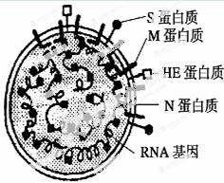
A．SARS病毒体内仅有A、T、C、G四种碱基
B．SARS病毒属于原核细胞构成的生物
C．SARS病毒能在培养基上生长增殖
D．SARS病毒进入人体细胞后，能进行增殖
2．一棵杨树的结构层次为
A．细胞→器官→组织→系统→个体
B．细胞→组织→器官→系统→个体
C．细胞→组织→器官→个体
D．细胞→器官→系统→个体
3．下列生物中，不属于真核生物的是
①噬菌体 ②蓝藻 ③酵母菌 ④乳酸菌 ⑤支原体 ⑥水绵
⑦小球藻 ⑧葡萄球菌 ⑨链球菌 ⑩青霉菌
A．①②④⑤⑧⑨ B．①②③④⑦⑨
C．①③④⑤⑧⑩ D．②④⑤⑥⑦⑩
4．下面①--⑤是利用显微镜观察时的几个操作步骤，在显微镜下要把视野里的标本从图中的⑴变为⑵，其正确的操作步骤是：
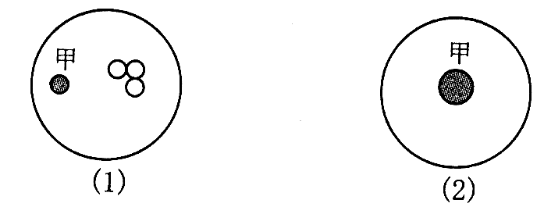
①转动粗准焦螺旋 ②调节光圈 ③转动细准焦螺旋 ④转动转换器 ⑤移动标本
A．①→②→③→④ B．④→⑤→③→②
C．②→①→⑤→④ D．⑤→④→②→③
5．如图为不同化学元素组成的化合物示意图，以下说法正确的是
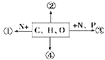
A．若图中①为某种化合物的基本单位，则①最可能是核苷酸
B．若②大量积累于皮下和内脏器官周围，则②是磷脂
C．若④主要在人体肝脏和肌肉内合成，则④最可能是糖原
D．若③为生物大分子，则其彻底水解的产物有4种
6．碳元素是构成细胞的最基本元素，对此最有说服力的解释是
A．碳在细胞的各种化合物中含量最多
B．碳在自然界中含量最为丰富
C．在细胞的各种化合物中都含有碳
D．碳链构成了有机物的基本骨架
7．下列关于生物体内有机物的叙述正确的是
A．蛋白质是生物体主要的能源物质
B．脂质不参与生命活动的调节
C．糖类物质都是细胞内的能源物质
D．核酸是生物体储存遗传信息的物质
8．下列是几则广告语：
①这种食品由纯天然谷物制成，不含任何糖类，糖尿病患者也可放心大量食用
②这种饮料含有多种无机盐，能有效补充人体运动时消耗的能量
③这种营养品含有人体所需的全部20种必需氨基酸
④这种口服液含有丰富的钙、铁、锌、硒等微量元素
请判断在上述广告语中，有多少条在科学性上有明显的错误？
A．1条 B．2条 C．3条 D．4条
9．下图表示细胞中各种化合物或主要元素占细胞鲜重的含量，以下按①②③④顺序排列，正确的是
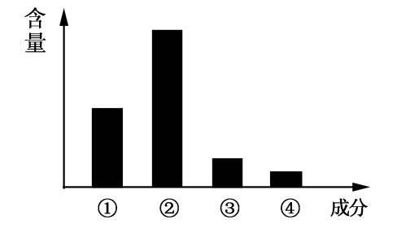
A．水、蛋白质、糖类、脂质；N、H、O、C
B．蛋白质、糖类、脂质、水；O、C、N、H
C．水、蛋白质、脂质、糖类；H、O、C、N
D．蛋白质、水、脂质、糖类；C、O、H、N
10．下列有关组成生物体元素和化合物的叙述，正确的是
A．组成生物体的化学元素中，碳元素的含量最多
B．纤维素和多肽都含有C、H、O、N四种元素
C．活细胞的化合物中，蛋白质的含量最高
D．RNA由核糖核苷酸连接而成，也可以贮存遗传信息
11．如图为有关蛋白质分子的概念图，下列有关图示的分析正确的是
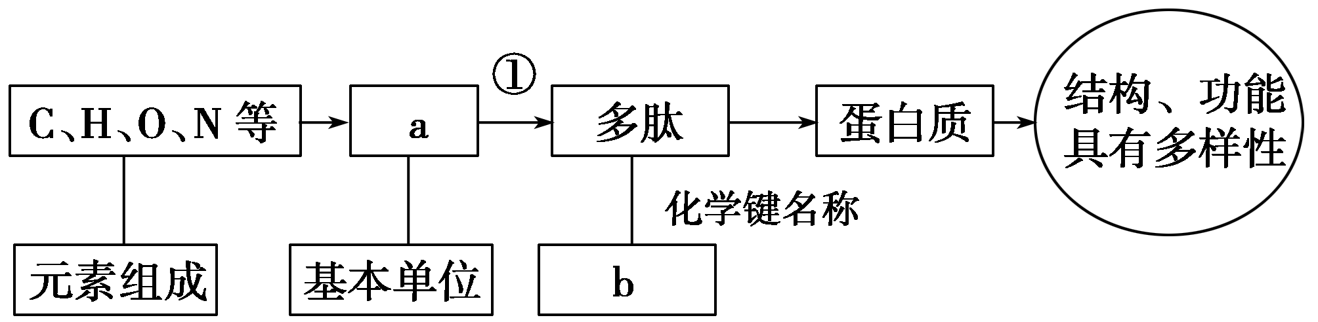
A．一个多肽中a的种类肯定有20种
B．①过程发生在核糖体上，有水产生
C．b的结构简式是—NH—COOH—
D．蛋白质结构多样性只是因为a的种类、数量和排列顺序的多种多样
12．下图是植物细胞部分膜结构示意图，它们分别属于哪一部分，按①②③④顺序依次是：
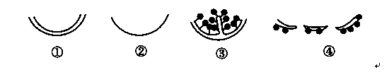
A．细胞膜、高尔基体膜、线粒体膜、核膜
B．细胞膜、叶绿体膜、线粒体膜、内质网膜
C．线粒体膜、核膜、内质网膜、高尔基体膜
D．叶绿体膜、细胞膜、线粒体膜、核膜
13．如图表示细胞膜的亚显微结构，下列叙述错误的是
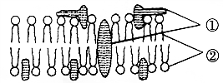
A．细胞膜的基本骨架是②
B．细胞膜的功能复杂程度主要与①有关
C．②是静止的，但①是运动的，所以细胞膜具有流动性
D．脂溶性物质可通过细胞膜是因为②
14．下列关于细胞核的叙述，正确的是
A．在电子显微镜下观察原核细胞，可以看到细胞核的主要结构有核膜、核仁和染色体
B．原核细胞细胞核没有核膜包被，其染色质可以和核糖体直接接触
C．真核细胞的外层核膜上可能有大量的多种酶，有利于多种化学反应的顺利进行
D．在真核生物中，脱氧核糖核酸等大分子物质可以通过核孔进入细胞质
15．用蔗糖淹渍萝卜条，能使萝卜条变甜，这是因为（ ）
A．蔗糖分子通过渗透作用进入细胞
B．蔗糖分子通过主动运输进入细胞
C．蔗糖分子协助扩散进入细胞
D．细胞脱水死亡，膜失去了选择透过性
16．下面能发生质壁分离作用的一组细胞是（ ）
①食用的糖醋蒜的细胞 ②蚕豆叶的表皮细胞 ③洋葱鳞片叶外表皮细胞
④人的口腔上皮细胞 ⑤蓝藻细胞
A．①⑤ B．②③⑤ C．①②③④⑤ D．②③
17．下图是载体蛋白数量与物质运输速率的关系图，a和b为两种物质跨膜运输方式，有关叙述正确的是
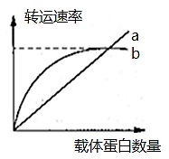
A．CO₂进出肺泡上皮细胞的方式和a相同
B．吞噬细胞吞噬病菌的方式与a相同
C．氨基酸顺浓度梯度进入细胞方式与b相同
D．限制b曲线不再上升的重要因素是能量
18．下列有关酶的叙述，正确的是
A．酶的合成一定需要核糖体，但不一定需要内质网和高尔基体
B．酶只能作为化学反应的催化剂，不能作为底物
C．酶分子在不同温度下的最适pH是相同的
D．酶分子在催化反应完成后，立即被分解或转移
19．下图甲表示细胞中ATP反应链，图中a、b、c代表酶，A、B、C代表化合物；图乙表示酶活性与温度的关系。下列叙述正确的是
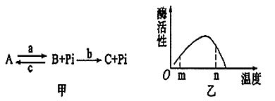
A．图甲中的B含有2个高能磷酸键，C为腺嘌呤核糖核苷酸
B．神经细胞吸收K⁺时，a催化的反应加快，c催化的反应被抑制
C．研究酶活性与温度关系时，可以选择H₂O₂和H₂O₂酶为实验材料
D．图乙中温度m比n时酶活性低，此时更有利于酶的保存
20．下列关于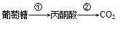 的过程，叙述错误的是
A．①过程可在植物细胞中进行，也可在动物细胞中进行
B．①过程可在线粒体中进行，也可在细胞质基质中进行
C．②过程可产生ATP，也可不产生ATP
D．②过程可以产生[H]，也可以消耗[H]
21．图中图一表示的是八月份某一晴天，一昼夜中棉花植株CO₂的吸收和释放曲线；图二表示棉花叶肉细胞两种细胞器的四种生理活动状态。则图一中时间a、b、c、d依次发生了图二所示的哪项生理活动（ ）
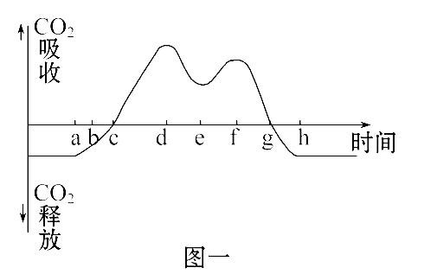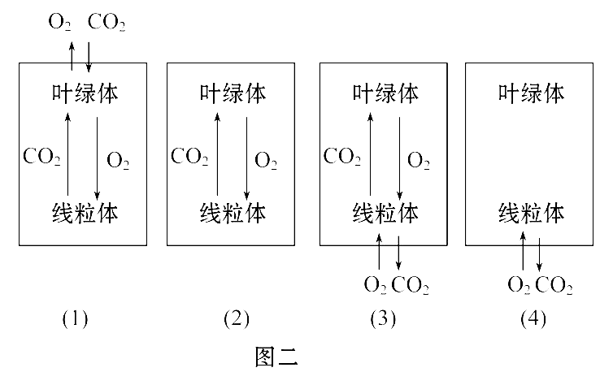
A．（1）（2）（3）（4） B．（3）（2）（4）（1）
C．（3）（4）（1）（2） D．（4）（3）（2）（1）
22．如图为探究酵母菌进行的细胞呼吸类型的装置图，下列现象中能说明酵母菌既进行有氧呼吸，同时又进行无氧呼吸的是（ ）
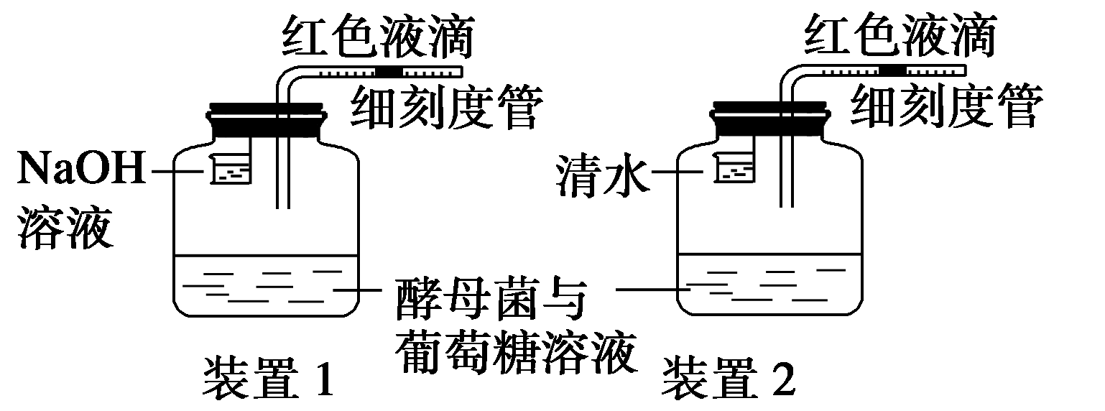
A．装置1中液滴左移，装置2中液滴不移
B．装置1中液滴左移，装置2中液滴右移
C．装置1中液滴不移动，装置2中液滴右移
D．装置1中液滴右移，装置2中液滴左移
23．下列关于叶绿体内色素提取和分离实验的说法，不正确的是 （ ）
A．实验中需要加入SiO₂进行研磨，以破碎细胞和叶绿体
B．在研磨过程中加入CaCO₃的目的是防止叶绿素被破坏
C．纸层析法分离色素后在滤纸条上形成的4条色素带从上至下分别呈橙黄色、黄色、蓝绿色、黄绿色
D．色素带的宽度反映了色素在层析液中溶解度的大小
24．下图为某植株在夏季晴天一昼夜内CO₂吸收量的变化情况，以下判断正确的是（ ）
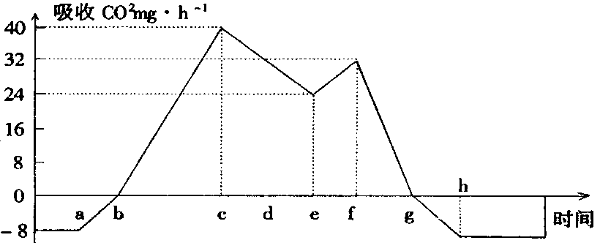
①该植物进行光合作用的时间区段是bg ②植物在a和h时刻只进行呼吸作用，不进行光合作用
③影响bc段光合速率的外界因素只有光照强度 ④ce段与fg段光合速率下降的原因完全相同
⑤若c、f时刻的光合速率相等，则植物呼吸速率为c时刻大于f时刻 ⑥该植物处于生长时期
A．①③ B．②④ C．①⑤ D．②⑥
25．如图为高等植物光合作用图解，以下说法正确的是（ ）
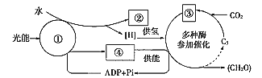
A．①是光合色素，分布在叶绿体和细胞质基质中
B．②是氧气，可参与有氧呼吸的第三阶段
C．③是三碳化合物，能被氧化为（CH₂O）
D．④是ATP，在叶绿体基质中生成
26．如图表示某绿色植物的非绿色器官在氧浓度为a、b、c、d时，CO₂和释放量和O₂吸收量的变化。下列相关叙述正确的是（ ）
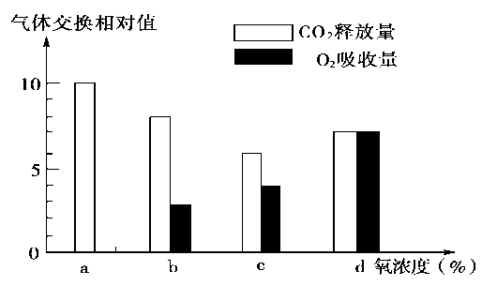
A．氧浓度为a时，最适于贮藏该植物器官
B．氧浓度为b时（O₂吸收量为3），无氧呼吸消耗的葡萄糖是有氧呼吸的5倍
C．氧浓度为c时，无氧呼吸最弱
D．氧浓度为d时，无氧呼吸的强度与有氧呼吸相等
27．下列相关动植物细胞有丝分裂的叙述中，错误的是 （ ）
A．在植物细胞有丝分裂的后期，细胞内的染色体数加倍
B．在动物细胞有丝分裂前期能观察到赤道板和染色体
C．中心体参与低等植物细胞有丝分裂的分裂活动
D．有丝分裂消耗的能量是由直接能源物质ATP提供的
28．下图所示为来自同一人体的4种细胞。下列叙述正确的是
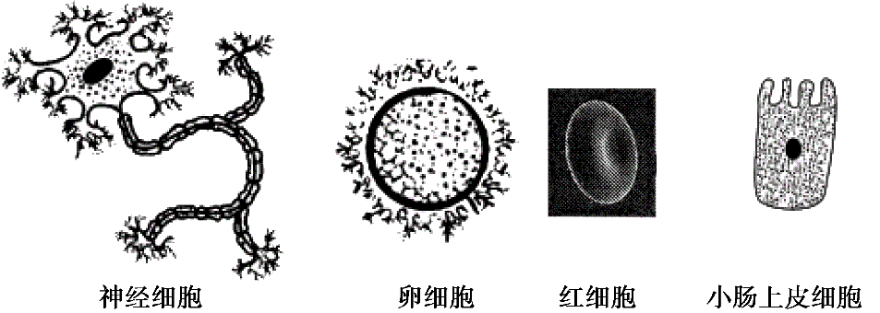
A．因为来自同一人体，所以各细胞中的DNA含量相同
B．因为各细胞中携带的基因不同，所以形态、功能不同
C．虽然各细胞的生理功能不同，但吸收葡萄糖的方式相同
D．虽然各细胞大小不同，但细胞中含量最多的化合物相同
29．下列关于细胞生命历程有关现象的叙述，正确的是
A．衰老的细胞在形态、结构和功能上会发生相应的变化
B．细胞分化是细胞在遗传物质上发生稳定性差异的过程
C．成熟生物体中被病原体感染的细胞的清除，不受基因的调控
D．原癌基因主要负责调节细胞周期，阻止细胞不正常的增殖
30．如图表示人体内的一些生命活动，下列说法错误的是( )
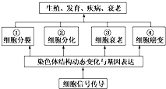
A．④过程受基因控制，并且受环境影响
B．②过程不能体现细胞的全能性
C．进行③过程的细胞，细胞核体积增大，但遗传物质并未增加
D．能进行①过程的细胞具有细胞周期
第II卷（非选择题40分）
31(10分)．请根据图1图2回答下列问题（示例：[①]细胞膜）
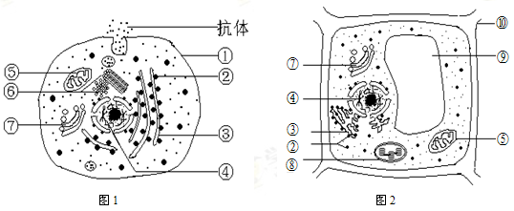
（1）比较图1和图2两种细胞，两者在结构上的区别是：图1细胞有__________，没有______________________________。
（2）图1细胞中不含有磷脂分子的细胞器是[ ]_____ __、[ ]_____ __。
（3）若图1表示某内分泌细胞，向该细胞中注入含³H标记的亮氨酸，在该细胞合成和分泌抗体的过程中，放射性出现的结构依次是： 、 、 、 ，该过程需要[ ]_____为其提供能量，若要用显微镜观察该结构，则需要用___ __进行染色。
32．(8分)下面图中甲、乙两图是渗透装置示意图,丙图是根毛细胞示意图。请根据甲、乙、丙三图回答下列问题：（甲图是发生渗透作用的初始状态。乙图是发生了较长时间的渗透作用之后，漏斗内外的水分子达到平衡时的状态。
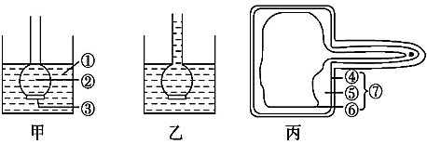
（1）作为一个典型的渗透装置，发生渗透作用必须具备两个条件是：_______、_______。
（2）比较甲图中①和②处溶液浓度的大小：①_______②（填“大于”或“小于”或“等于”）。 乙图中这两处溶液浓度的大小：①_______②（填“大于”或“小于”或“等于”）。
（3）丙图中⑦为_________，其在渗透系统中的作用类似于甲图中的_______ （填数字）。⑥中的液体叫 。
（4）盐碱地中的植物常出现萎蔫现象,其原因是 。
33．(8分)生物体内葡萄糖分解代谢过程的图解如下：
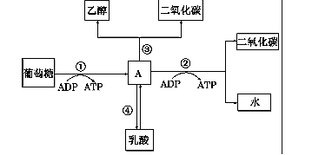
据图回答下列问题：
（1）图中A是__________，其产生的部位是__________。
（2）反应①②③④中，必须在有氧条件下进行的是__________，可在人体细胞中进行的是__________。
（3）苹果贮藏久了，会有酒味产生，其原因是发生了图中_________过程；而马铃薯块茎贮藏久了却没有酒味产生，其原因是马铃薯块茎在无氧条件下进行了图中__________过程。
（4）粮食贮藏过程中有时会发生粮堆湿度增大现象，这是因为__________。
（5）如果有氧呼吸和无氧呼吸产生等量的CO₂，所消耗的葡萄糖之比为____。
34（6分）图1表示A、B两种植物光合作用效率随光照强度改变的变化曲线，图2表示将A植物放在不同浓度CO₂环境条件下，A植物光合效率受光照影响的变化曲线，图3代表阳生植物的一个叶肉细胞及其相关生理过程示意图，请分析完成下列问题：
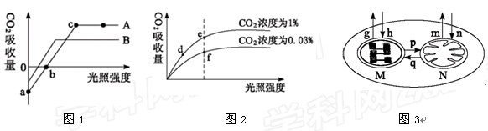
（1）图1中，在较长时间阴雨的环境中，生长受到显著影响的植物是________。
（2）图1中，在c点时，叶绿体中ADP的移动方向是________________________________。
（3）图2中e点与d点相比较，e点时叶肉细胞中C₃的含量________；e点与f点相比较，e点时叶肉细胞中C₃的含量________（填“高”“低”“基本一致”）。
（4）在图3中，假如C¹⁸O₂作为某一生理作用的原料，则在较强的光照条件下，图中含有¹⁸O₂的呼吸作用产物的主要去向是图3中的________途径（用图中字母表示），光合作用的反应式是 。
35．(8分)下面图1和图2分别表示某一生物体内细胞有丝分裂图像与图解，其中字母表示时间点，O→F时间段表示一个完整的细胞周期。请据图回答问题。
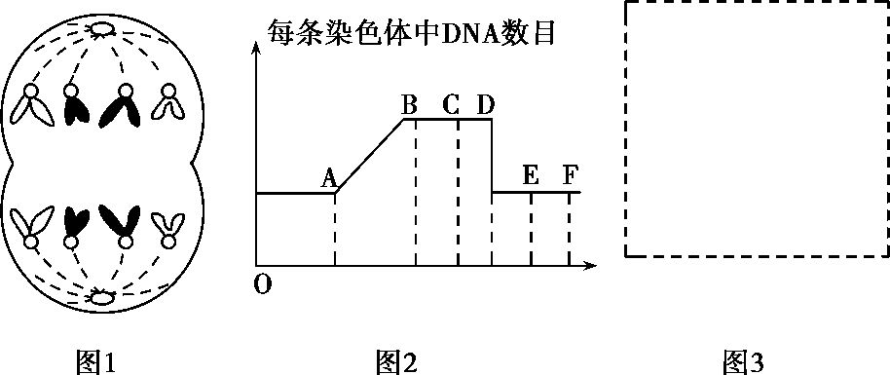
- 图1所示的细胞变化发生在图2中的________时期 （填字母）。
- O→B时段为细胞有丝分裂的______期，此时细胞内发生的活动主要是___________和____________，其中后者的发生与核糖体有直接关系。
（3）高中观察植物细胞有丝分裂实验中，需要用到的碱性染料是________________，持续观察图1所示的细胞，___________ （能、不能）观察到下一个时期。
（4）图中B→C时段细胞核DNA、染色体与染色单体数目比例为________________
（5）观察染色体的形态、数目的最佳时期位于图2中的具体时段是_____

高一生物期末试卷答案
1 【答案】D 2 【答案】C 3 【答案】A 4 【答案】D 5 【答案】C
6 【答案】D 7 【答案】D 8 【答案】D 9 【答案】D 10【答案】D
11【答案】B 12【答案】D 13【答案】C 14【答案】C 15【答案】D
16【答案】D
17【答案】D
18【答案】C
19【答案】D
20【答案】B
21【答案】D
22 【答案】B
23 【答案】D
24【答案】D
25 【答案】B
26【答案】B
27 【答案】B
28【答案】D
29 【答案】A
30【答案】D
31（10分）【答案】（1）中心体 液泡、细胞壁、叶绿体
（2）[②]核糖体、[⑥]中心体
（3）核糖体、内质网、高尔基体，细胞膜 线粒体 健那绿
【解析】分析图1：结构①～⑦依次是细胞膜、核糖体、内质网、细胞核、线粒体、中心体、高尔基体。分析图2：结构①～⑧依次是细胞壁、液泡、线粒体、高尔基体、细胞核、内质网、核糖体、叶绿体。
（1）动物细胞和植物细胞比较，动物细胞特有中心体，没有液泡、细胞壁、叶绿体。
（2）不含有磷脂的细胞器即不含有生物膜，不含生物膜的细胞器有核糖体和中心体。
（3）分泌蛋白的合成和分泌经过的细胞器和结构有核糖体、内质网、高尔基体，细胞膜；需要线粒体提供能量；若要用显微镜观察线粒体，则需要用健那绿进行染色。
【考点定位】细胞器之间的协调配合；观察细胞的有丝分裂
32(8分)【答案】（1）具有半透膜 膜两侧溶液有浓度差 （2）小于 小于 （3）原生质层 ③ 细胞液 （4）土壤溶液浓度大于根毛细胞液浓度，细胞失水
【解析】
试题分析： （1）渗透作用发生的条件有两个：具有半透膜；半透膜两侧的溶液具有浓度差。
（2）渗透作用发生时，水分从低浓度溶液进入高浓度溶液，乙图显示，水分进入漏斗，说明①小于②。 渗透作用发生后，漏斗内的液面仍高于烧杯，说明①小于②。
（3）丙图中⑦为原生质层，它包括细胞膜，液泡膜，以及两层膜之间的细胞质，其在渗透系统中的作用类似于甲图中的③半透膜，⑥中的液体叫细胞液。
（4）甲图和丙图中都有与渗透作用密切相关的膜,两者相比其本质的区别是细胞膜作为生物膜具有选择透过性。 若把根毛细胞放在0．3g/mL的蔗糖溶液中,它会出现质壁分离现象。
（5）盐碱地中的植物常出现萎蔫现象,其原因是土壤溶液的浓度大于细胞液的浓度，植物细胞因失水而萎蔫。
考点：本题考查渗透作用的相关知识，属于对理解、应用层次的考查。
33 (8分)【答案】（1）丙酮酸 细胞质基质 （2）② ①②④
（3）①③ ①④（4）种子在有氧呼吸过程中产生了水 （5）1:3
【解析】试题分析（1）葡萄糖在细胞呼吸第一阶段分解成丙酮酸，产生部位是细胞质基质。（2）线粒体是有氧呼吸主要场所，在线粒体中进行的呼吸需要氧，为②。人体无氧呼吸产生的是乳酸，所以①②④可在人体进行。（3）苹果发酵产生酒精，为过程①③；马铃薯块茎贮藏久了却没有酒味产生，是因为它无氧呼吸产生乳酸，发生过程①④。（4）粮食贮藏过程中有时会发生粮堆湿度增大现象，这是因为种子在有氧呼吸过程中产生了水。
（5）有氧呼吸消耗1摩尔葡萄糖产生6摩尔二氧化碳，无氧呼吸消耗1摩尔葡萄糖产生2摩尔二氧化碳，所以比值是1：3。
考点：本题考查细胞呼吸相关知识，
34 【答案】（共6分）
（1）A
（2）从叶绿体基质移向叶绿体囊状结构薄膜
（3）低 高 （4）q
【解析】
试题分析：（1）由图1分析可知植物A需要的光照强度较高，植物B需要的相对较低，阴雨环境中光照强度弱，生长会受到显著影响的是植物A。
（2）图1中c点时能进行光合作用，叶绿体中ADP的移动方向是从叶绿体基质到叶绿体类囊体薄膜。
（3）图2中的e点与d点比光照强度高，此时ATP和[H]相对产生的较多，C3还原的多，在叶肉细胞内的少。E点与f点相比二氧化碳浓度高，二氧化碳与C5形成C3，所以此时C3的含量高。
（4）在较强光照强度下光合作用大于呼吸作用强度，呼吸作用产生的二氧化碳都会进入到叶绿体进行光合作用，即q途径。光合作用反应式是二氧化碳和水生成氧气和糖类。
【考点定位】本题考查光合作用相关知识，意在考察考生对知识点的理解和对图形分析应用能力。
35(8分)【答案】（1）D-E （2）间 DNA复制 相关蛋白质合成
（3）醋酸洋红或龙胆紫溶液 不能 （4）2∶1∶2
（5）C-D
【解析】（1）图1所示的细胞处于有丝分裂后期，该模型属于物理模型；图2中B点以前是间期，BC段为前期，CD段为中期，DE段为后期，EF段为末期。
（2）O→B时段为细胞有丝分裂的间期，发生的活动主要是DNA复制和相关蛋白质合成。
（3）观察植物细胞有丝分裂实验中，需要用碱性染料醋酸洋红或龙胆紫溶液将染色体染色；由于解离时细胞已经死亡，故持续观察图1所示的细胞，不能观察到下一个时期。
（4）图中B→C为前期，其细胞核DNA、染色体与染色单体数目比例为2∶1∶2
（5）观察染色体的形态、数目的最佳时期是中期；正常体细胞染色体数目为4条时，其有丝分裂中期含有2对同源染色体，8条染色单体，所有染色体均排列在赤道板平面上
【考点定位】高等植物细胞的有丝分裂

